Karjeras pasākums – paneļdiskusija
“Ārzemes – izaicinājums izaugsmei”_08.01.2025.
8.janvārī Liezēres pamatskolā karjeras pasākumā – paneļdiskusijā “Ārzemes – izaicinājums izaugsmei” 6.-9.klašu skolēni kopā ar saviem skolotājiem tikās ar Liezēres pamatskolas absolventiem – Jāni Cīruli, Jāni Stepiņu, Ediju Ķeirānu. Visi trīs uzaicinātie viesi dalījās pieredzē, kuru guvuši, strādājot vai mācoties ārzemēs. Jānis Cīrulis šobrīd strādā Īslandē, bet darba dzīve ir izmēģināta arī citās valstīs – Norvēģijā, Vācijā, Somijā dažādos amatos. Jānis Stepiņš jau 20 gadus strādā Norvēģijā, izaugot no vienkārša strādnieka par darbu vadītāju. Edijs Ķeirāns kā vērtīgāko atzina tieši iespēju studēt ārzemēs Grieķijā, Dānijā, Rumānijā Erasmus projekta ietvaros. Lai labi justos ārzemēs, absolventi minēja, ka ir jābūt labām valodas zināšanām, komunikācijas spējām, pacietībai, elastībai, drosmei, vēlmei izzināt tās valsts tradīcijas, vēsturi, kurā strādā vai mācies. Jānis Cīrulis vēlēja nebaidīties pamēģināt jaunas lietas, Jānis Stepiņš – saglabāt latvieša spītu jebkurā situācijā, Edijs Ķeirāns – izmantot Erasmus projekta piedāvātās iespējas. Pasākuma noslēgumā klausītājiem tika atgādināts, ka “tava nākotne sākas šodien!”, jāizmanto visas piedāvātās iespējas, ko sniedz skola, lai dzīvē sasniegtu mazus un lielus mērķus. Paldies par vērtīgo, iedvesmojošo kopā būšanu!
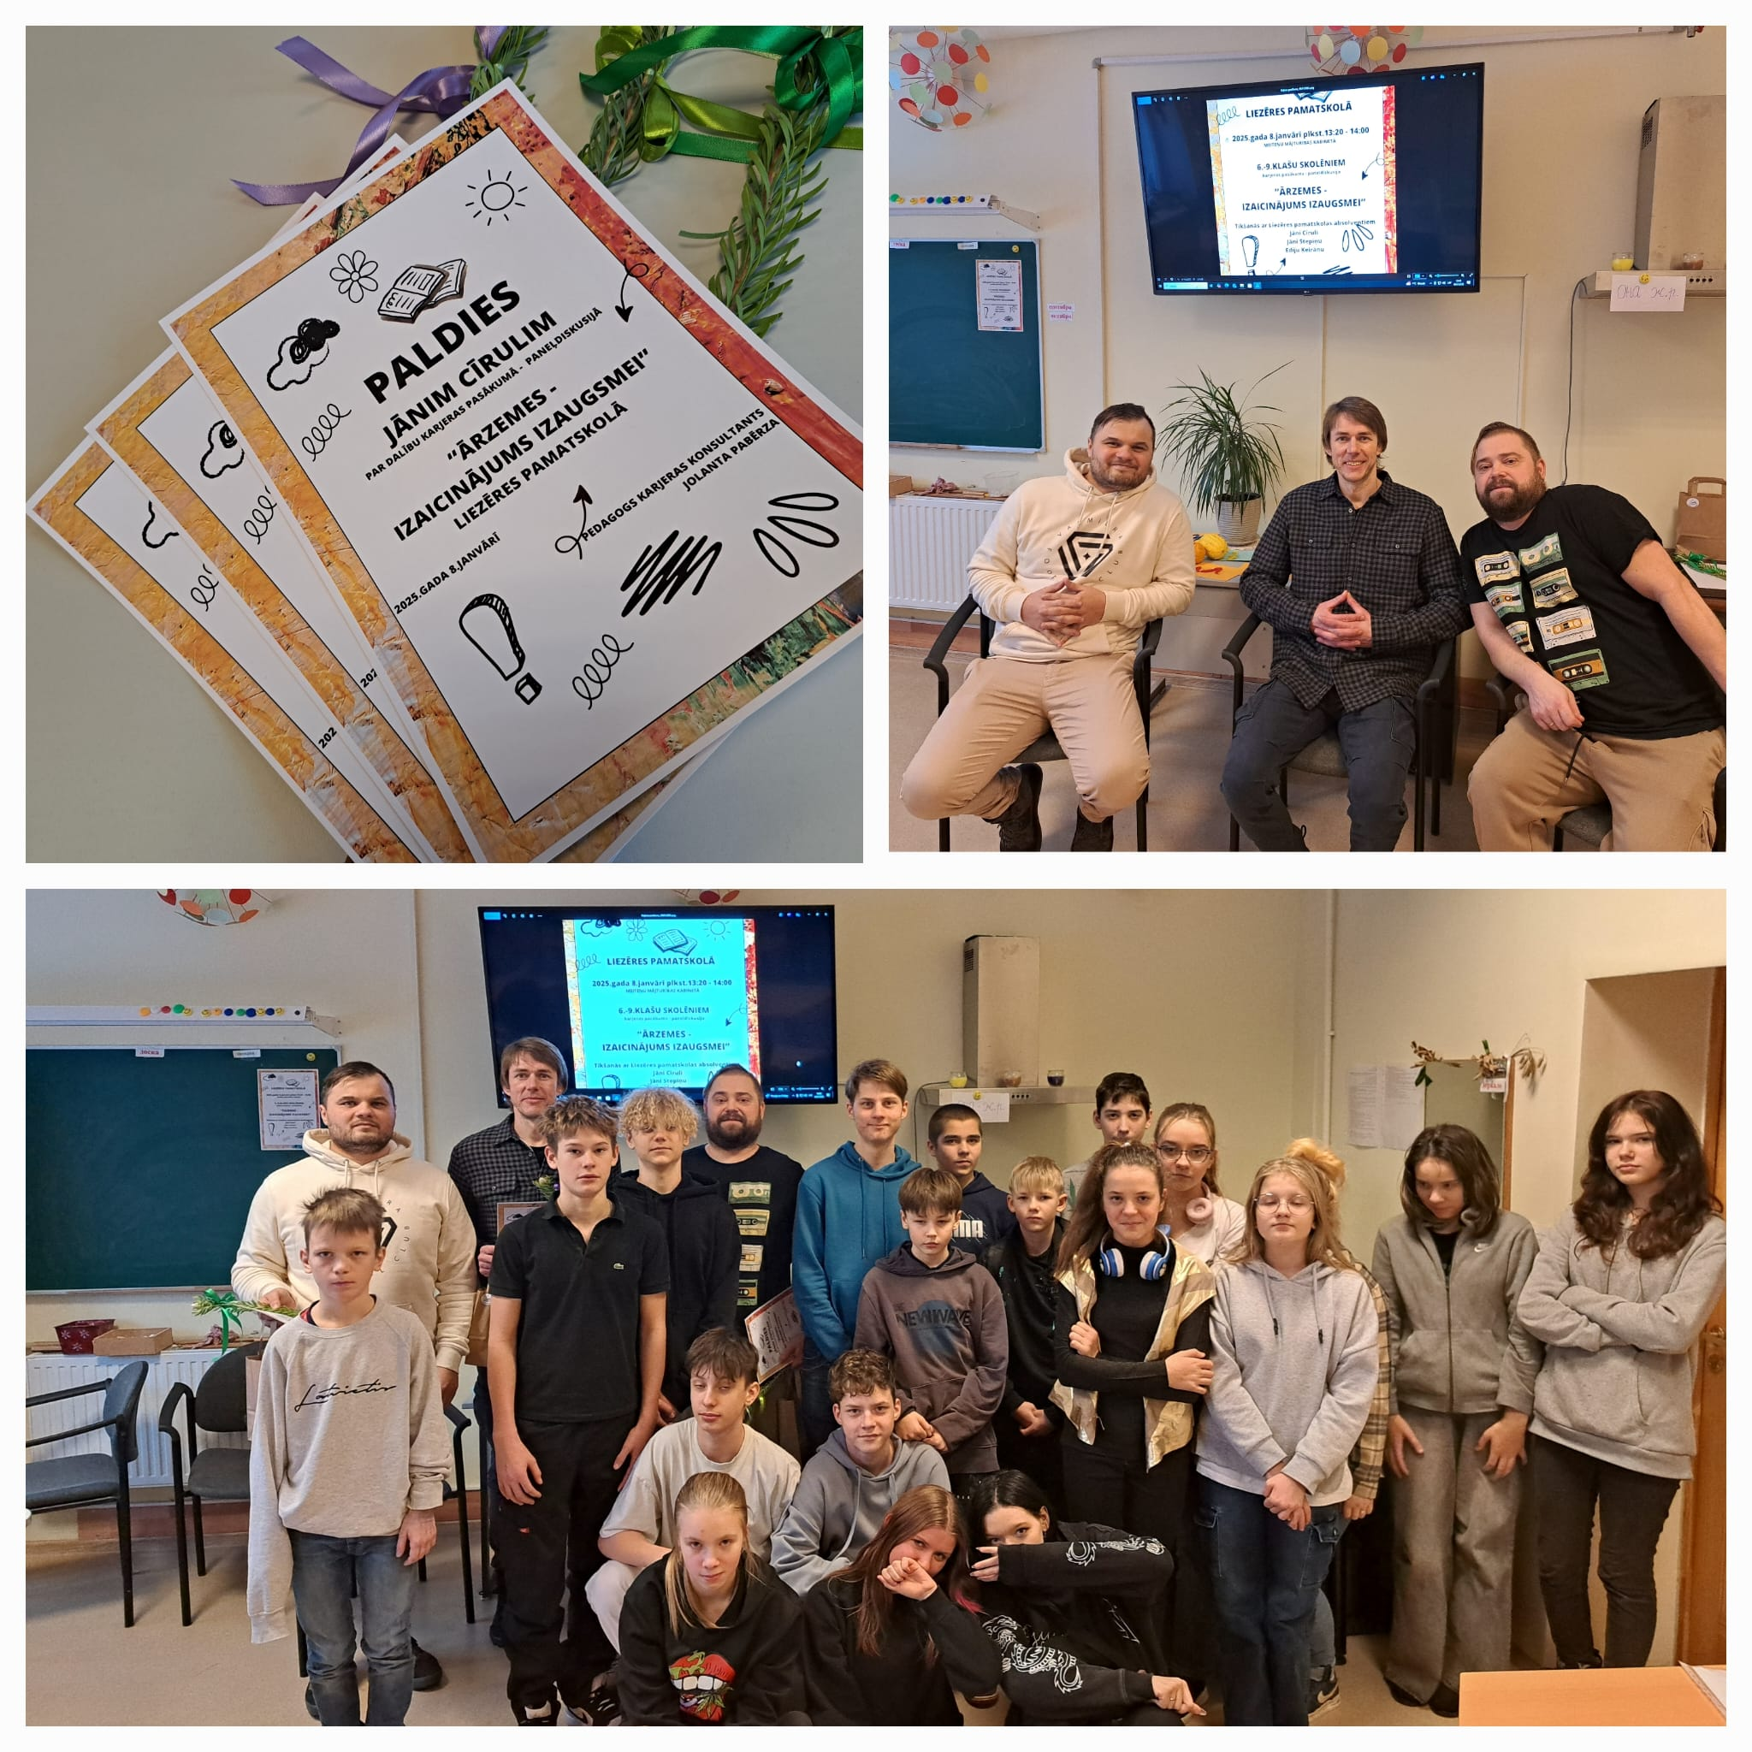
Diskusiju vadīja – pedagogs karjeras konsultants Jolanta Pabērza.

